翁源县总工会“禁毒、扫黑除恶”宣传进企业活动

为进一步增强企业职工识毒、防毒、拒毒意识和能力，10月17日，翁源县总工会副主席蔡狄强带队来到翁源县万成塑胶制品有限公司开展2019年翁源县总工会“禁毒、扫黑除恶”宣传进企业活动。

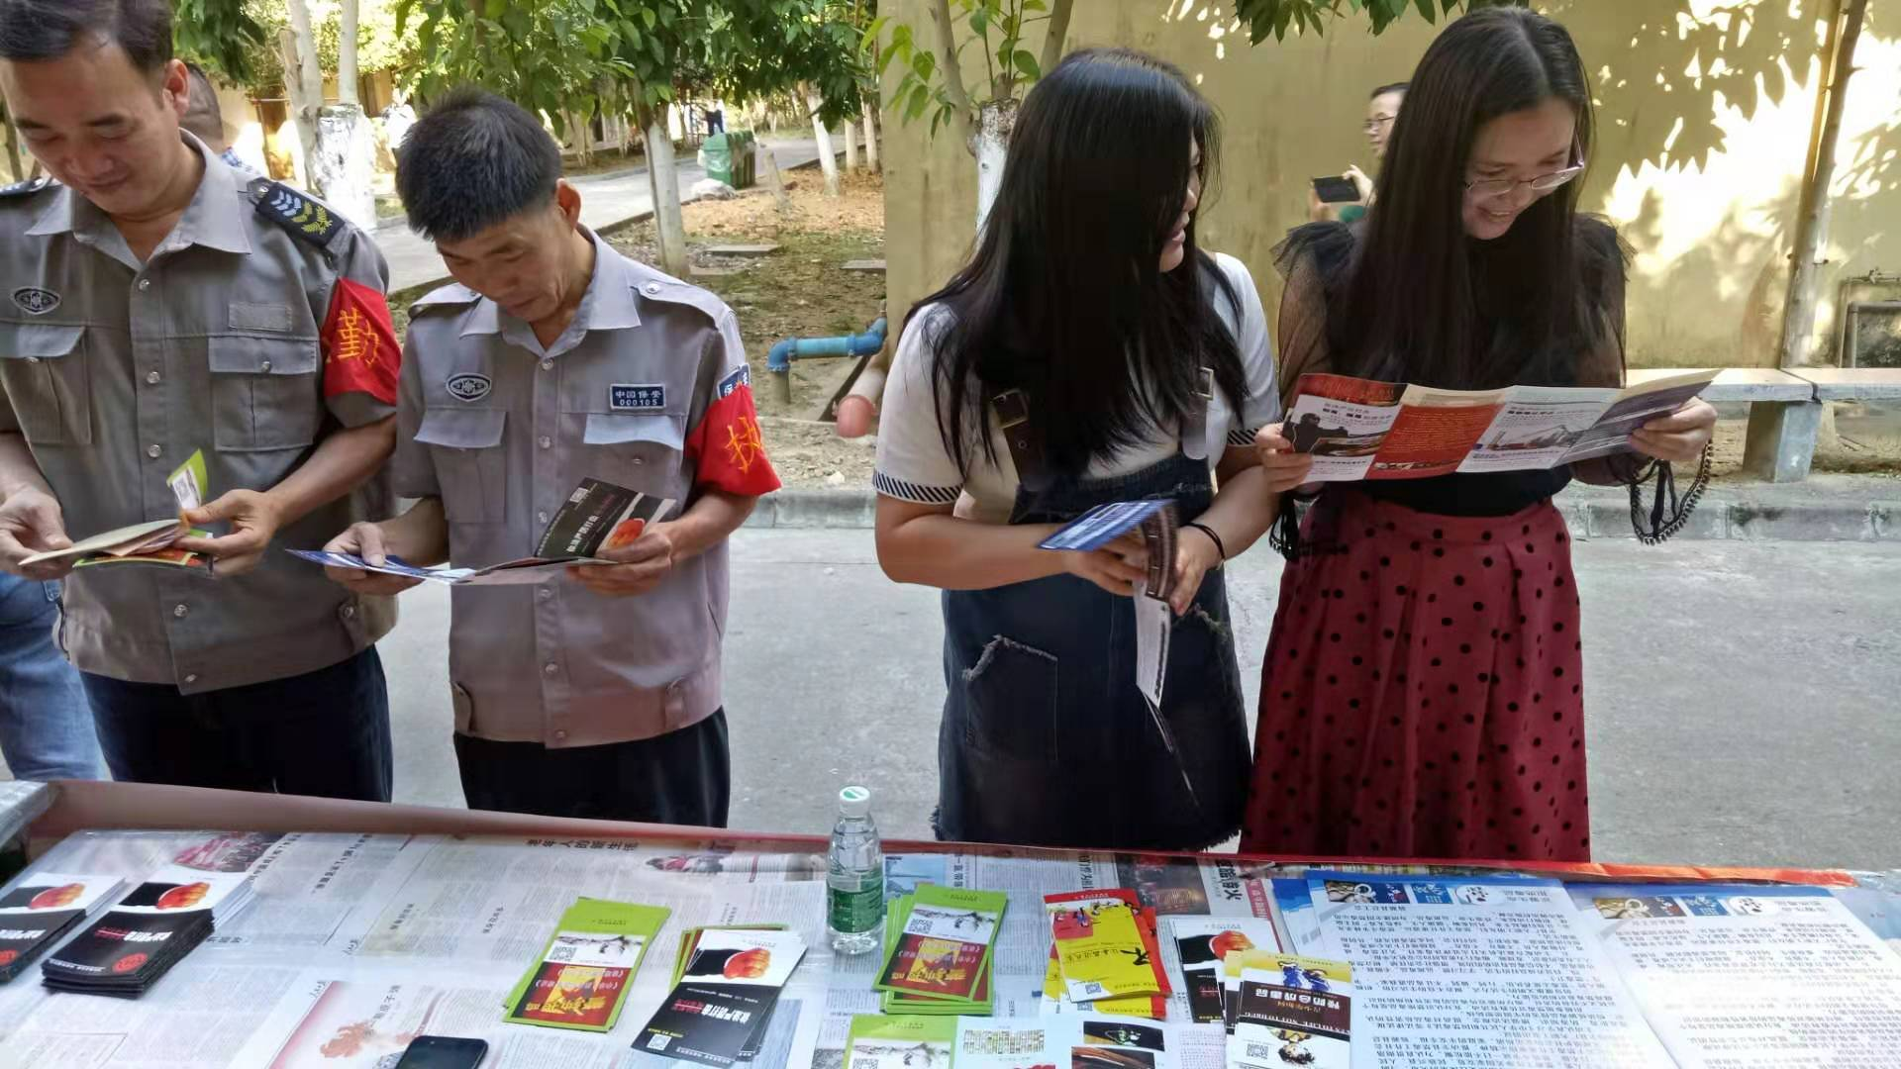

此次活动在翁源县万成塑胶制品有限公司员工宿舍进行。在活动现场，县总工会机关工作人员向企业职工宣讲《禁毒法》和扫黑除恶等法律法规，接受企业职工的咨询。活动共发放给《全县职工的禁毒倡导书》宣传小册子及禁毒宣传册500余份,通过图文方式，详细介绍了党和政府厉行禁毒的举措、毒品的危害以及毒品预防知识等。参加活动的职工表示，通过参加活动，更加认识到毒品的危害，在自身拒绝毒品、远离毒品的同时，也把禁毒知识宣传给身边的人。

